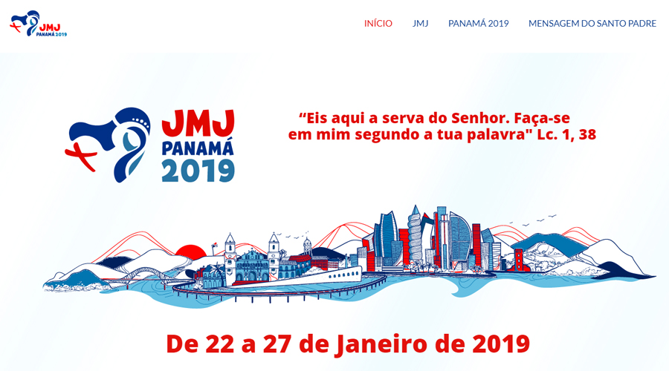
Autorização

Eu,_________________________________________________________ portador do R.G________________________, autorizo meu filho (a)__________________________________________________________ portador do R.G ____________________________a participar do Evento Diocesano Panamá é Aqui, tendo ciência que o (a) responsável pelo grupo em que meu filho estará será o (a)_________________________________________________________. Os mesmos pertencem à Paróquia ____________________________________________________________.

Coordenador do Grupo

Responsável

